ФГОС для детей с ОВЗ
Инклюзивное образование - обеспечение равного доступа к образованию для всех обучающихся с учетом разнообразия особых образовательных потребностей и индивидуальных возможностей
Ребенок, каким бы он ни был - прежде всего, уникальная личность. И, несмотря на особенности развития, он имеет равные с другими детьми права. На Западе идеи инклюзивного образования появились, и стали активно развиваться в конце 60-х годов ХХ века. В нашей стране внедрению инклюзивного образования способствовали демократические преобразования начала 90-х годов.
Первый термин, принятый в России для обозначения идеи включения детей с особенностями развития в сообщество обычных сверстников, был "интеграция". В последние годы в работах зарубежных ученых термин "интеграция" стал применяться для обозначения попыток механистического объединения детей, без учета всей специфики сопровождения этого процесса. Сейчас все чаще стали употреблять термин "инклюзия".
Инклюзивное образование дает возможность всем детям с особенностями развития в полном объеме участвовать в жизни коллектива детского сада, школы, института, в дошкольной и школьной жизни. Включающее образование обладает ресурсами, направленными на стимуляцию равноправия обучающихся и их участия во всех аспектах жизни коллектива, а также направлено на развитие у вех детей способностей, необходимых для общения.
Инклюзивное образование базируется на восьми принципах:
- Ценность человека не зависит от его способностей и достижений.
- Каждый человек способен чувствовать и думать.
- Каждый человек имеет право на общение и на то, чтобы быть услышанным.
- Все люди нуждаются друг в друге.
- Подлинное образование может осуществляться только в контексте реальных взаимоотношений.
- Все люди нуждаются в поддержке и дружбе ровесников.
- Для всех обучающихся достижение прогресса скорее может быть в том, что они могут делать, чем в том, что не могут.

Инклюзивное образование

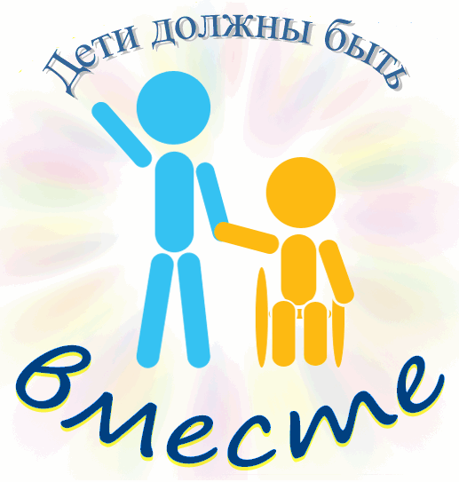
- Приказ Минобрнауки России от 09.11.2015г №1309 "Об утверждении Порядка обеспечения условий доступности для инвалидов объектов и предоставляемых услуг в сфере образования, а также оказания им при этом необходимой помощи"
- Федеральный закон от 01.12.2014№419-ФЗ (в редакции от 29.12.2015) "О внесении изменений в отдельные законодательные акты Российской Федерации по вопросам социальной защиты инвалидов в связи с ратификацией Конвенции о правах инвалидов"
- Приказ Министерства труда и социальной защиты Российской Федерации №723н от 15.10.2015г. "Об утверждении формы и Порядка предоставления органами исполнительной власти субъектов РФ, органами местного самоуправления и организациями независимо от их организационно-правовых форм информации об исполнении возложенных на них индивидуальной программой реабилитации или абилитации инвалида и индивидуальной программой реабилитации или абилитации ребенка инвалида мероприятий в федеральные государственные учреждения медико-социальной экспертизы".
- Федеральный государственный образовательный стандарт образования обучающихся с умственной отсталастью (интеллектуальными нарушениями)
- Федеральный закон от 24.11.1995 г. №181-ФЗ "О социальной защите инвалидов в Российской Федерации"
- Приказ Минтруда России от 31.07.2015 №528н "Об утверждении Порядка разработки и реализации индивидуальной программы реабилитации или абилитации инвалида, индивидуальной программы реабилитации или абилитации ребенка -инвалида, выдаваемых федеральными государственными учреждениями медико-социальной экспертизы, и их форм"
- Письмо Министерства образования и науки Российской Федерации от 07.06.2013 №ИР-535/07 "О коррекционном и инклюзивном образовании детей"

